**ESCUELA NORMAL DE EDUCACIÓN PREESCOLAR**

Licenciatura en Educación Preescolar



*Optativa producción de textos narrativos y académicos*

**Profesora:** María Guadalupe Hernández Vázquez

**Evidencia de la Unidad 1**

America Monserrath Barrozo Mata

**N.L: 2**

**Unidad 2.** Producción y difusión de textos narrativos

Competencias del curso:

* Aplica sistemáticamente las etapas del proceso de escritura de textos narrativos y/o académicos, así como las estrategias discursivas y las herramientas metodológicas de cada tipo de documento.
* Elabora escritos con apego a los géneros y recomendaciones técnicas para difundirlos en las comunidades académicas.

**Saltillo Coahuila Marzo de 2022**

Cómo estudiante de la Escuela Normal de Educación Preescolar 6to semestre tengo que asistir a unas prácticas en el jardín de niños, pero para poder llevar a cabo la practica asistí a una observación previa el miércoles 23 de febrero en donde conocí cómo era el trabajo que los niños realizaban; posterior a esto elabore la planeación que sometí a una revisión para poder realizar el material que lleve a la práctica. Esta práctica tenía como propósito tener un mejor acercamiento de manera presencial con los niños, identificando áreas de oportunidad y fortalezas que tengo.

Durante la semana del lunes 14 al viernes 25 de marzo tuve mi primera jornada de práctica de manera presencial en el jardín de niños Luis. A. Beauregard anexo a la ENEP con clave 05EJN0035J se encuentra ubicado en Enrique H Mass 840, Centro, 25000 Saltillo, Coahuila contando con un sostenimiento estatal.

El contexto social del Jardín es medio, está delimitado por bardas y rejas de metal que permiten tener en resguardo a los niños; colinda con las calles Enrique H. Mass, Trinidad N.M, prolongación Cuauhtémoc y con la calle Guillermo Purcell. Hay una fluides de carros constantemente por la calle Purcell por lo que es difícil llevar a cabo actividades al aire libre en los patios de la institución. En relación a los servicios públicos cuenta con agua, luz, drenaje. El contexto en el que se encuentra es tranquilo a excepción de la calle con más fluidez vial, cercas del jardín se encuentra la escuela secundaria Andrés S. Viesca.

Es una institución grande y cuenta con una organización completa, cada salón cuenta con una televisión y un DVD para poner videos que se tengan en discos además de tener una computadora con internet y una grabadora o bocina para usarla durante las actividades, cercas de cada salón hay baños para que los niños no tengan que salir hasta cierto lugar al baño o a lavarse las manos además de que eso ayuda a una mejor organización durante las actividades.

Debido a la contingencia se establecieron algunos filtros para la entrada y la salida, por una puerta salían exclusivamente los grupos de 1er año, por otra los de 2do y posterior a esto por la siguiente salían los de 3er año.

Como los contagios aún continúan el regreso a las aulas se hizo de forma hibrida/presencial yo practique en el grupo de 3er grado sección C, con un total de 39 alumnos, 18 niños y 21 niñas; en esta ocasión el grupo estaba dividido en 3 pequeños grupos asignándoles al grupo A asistir lunes y miércoles, grupo B martes y jueves y grupo C los viernes en clase en línea.

Durante la primera semana trabajada del lunes 14 al viernes 18 aborde el tema de la pizzería teniendo como enfoque el campo de pensamiento matemático y el de lenguaje y comunicación. El día lunes la actividad empezó primero con el pase de lista **(Anexo 1)** el cual consistía en buscar en la mesa el circulo que tuviera su nombre para pegarlo en el recuadro que correspondiera a la emoción que sentían ese día. Después bailamos la canción de aceite de iguana y eso me ayudó mucho a poder entrar en confianza con ellos porque pues era la primera vez que me veían; ya estando en un ambiente más de confianza entregue los gafetes para poderlos identificar porque no los conocía. Para poder empezar a trabajar en la actividad primero conocí sus saberes previos para saber de dónde iba a partir, ellos mencionaron lo que conocían de las pizzas, quien las hace, donde las venden, entre otras cosas.

Les expliqué de manera más detallada el tema apoyándome de imágenes grandes una era de una pizza y la otra de un pizzero; y para complementar el tema les conté el cuanto de “La pizza que habla” en donde estuvieron muy atentos a la historia y después de esto ordenaron de manera oral la secuencia en que ocurrieron los hechos para posterior

Escucharon con atención el cuento de un pizzero **(Anexo 2)** y realizaron la actividad que me permitió identificar si describen el orden en que ocurrieron las cosas, y como cierre se hicieron preguntas para saber qué es lo que habían trabajado y aprendido durante la jornada.

El grupo A que corresponde a los días lunes es mucho mas tranquilo y dedicado y el grupo B corresponde a los días martes es mas didáctico, mas movido y los niños platican un poco más y juegan mucho, pero trabajan muy rápido en las actividades asignadas.

Los siguientes 2 días correspondientes al miércoles 16 y jueves 17 de marzo se empezó el día con el pase de lista de la misma manera que los días anteriores, solo que ahora bailamos la canción del cocodrilo dante y esta los motivo mas que la anterior; en esta ocasión de tarea les pedí un gorro de chef con el cual jugamos a cocinar la pizza, y como primera subactividad ellos clasificaron los ingredientes **(Anexo 3)** como el pepperoni, la piña, el queso y el tomate clasificándolos en tamaños, formas, colores, entre otros y posterior a esto eligieron un menú mostrado en el pizarrón y el cual iban a reproducir “cocinando” su pizza, es decir, pegando estos ingredientes en una hoja con forma de pizza. Cómo cierre de la actividad jugamos a la telaraña en donde cuando les tocaba ellos iban mencionando lo que habían visto y/o aprendido durante las clases. El jueves que asistieron los alumnos del grupo B tuve que estar mucho mas al pendiente del grupo ya que estos niños platican mucho y demandan mucha atención, el jueves tuve que trabajar más rápido en las actividades porque de 10:30 a 11:00 se tenía la clase de educación física.

El día viernes 18 de marzo no tuve clase en línea debido a la suspensión por descarga administrativa.

Durante la segunda semana de práctica trabajada del lunes 21 de marzo al viernes 25 del mismo mes con el tema de la primavera; El día lunes 21 de marzo fue día inhábil por lo que fueron suspendidas las labores del jardín retomándolas el día martes 22 de marzo y esta semana me toco la guardia en la puerta por lo que al llegar preparaba mi material y a las 8:45 abría la puerta para tomarles la temperatura, anotarla en sus hojas que llevaban todos los días y ponerles el gel antibacterial y ya a las 9:00 que cerrábamos la puerta me iba directo a mi salón para iniciar mi mañana de trabajo.

Durante estos dos días no puse canción de inicio para ver como era el comportamiento del grupo, y pude darme cuenta durante el día que trabajaron de la misma manera que siempre, pero un poco mas desanimados, el pase de lista durante estos dos días lo hice con catarinas y mariposas que tenían sus nombres; ellos lo buscaban y lo ponían en el arcoíris de acuerdo al color correspondiente al día, les explique cada una de las estaciones con unas imágenes de apoyo y después les di una hoja para que colorearan y clasificaran las imágenes correspondientes a cada estación. Este día les había pedido unos recortes pero nadie llevo la tarea, al terminar la actividad salieron al recreo porque durante esta semana el horario cambio con la entrada de 9:00 de la mañana a 12:00 de la noche por lo que salían al recreo, entrando del recreo les proporcione una lupa y salimos al patio a explorar y buscar mariposas y animales correspondientes a la primavera, al entrar armaron una ruleta con el ciclo de la vida de una abeja y para cerrar el día crearon pintando un plato desechable redondo una abeja, agregándole las alas y los ojos **(Anexo 4).** La actividad no salió como la había pensado ya que me faltó tiempo, porque a las 12:55 llevaba al grupo a la salida para poder abrir la puerta y conectar la bocina para nombrar a los niños en la salida.

El día 23 de trabaje la misma actividad que la anterior solo que este día si complete de tiempo a pesar de que a las 9:00 tuve educación física terminando a las 9:30; el jueves 24 jugamos al traga bolas y recordamos lo que se había visto en clases anteriores; y este día tuvieron de 9:30 a 10:00 clase de teatro y de 10:30 a 11:00 educación física.

El día viernes 25 de marzo asistí al Consejo Técnico Escolar en donde se platicó sobre las áreas de oportunidad que tuve frente al grupo, observando también como han ido avanzando los alumnos académicamente y en cuales son las personas en las que nos podemos apoyar siempre.

Durante los días que trabajé se dieron resultados favorables, además de que el material fue el adecuado para cada tema y atrajo la atención de los niños, obtuve buenos resultados para ser mi primera práctica en presencial.

**Anexo 1.**

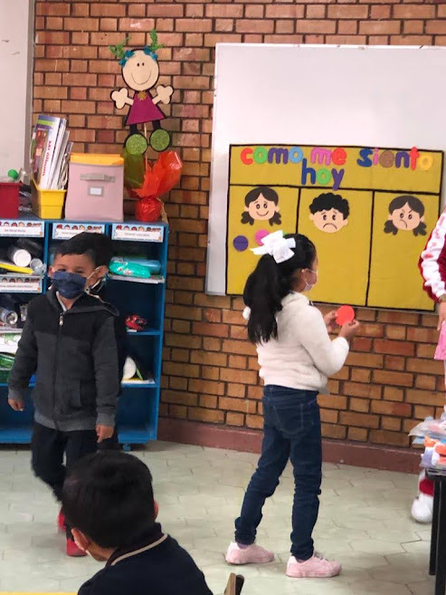 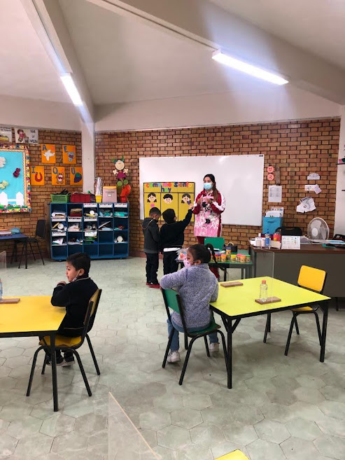

**Anexo 2.**

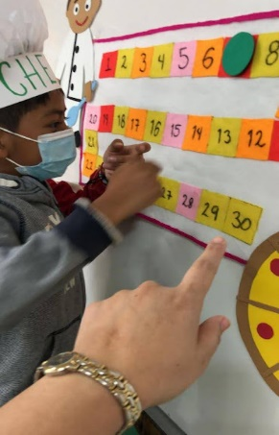 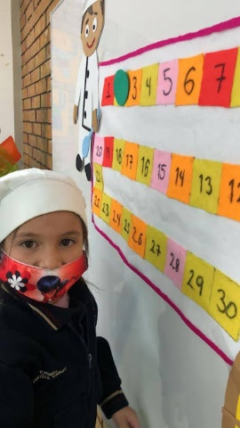

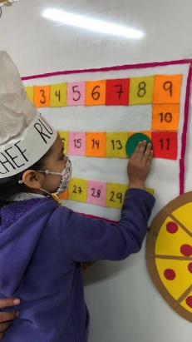 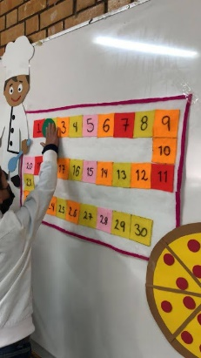

**Anexo 3.**

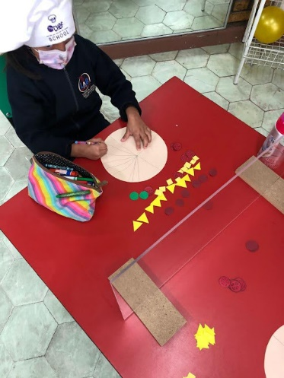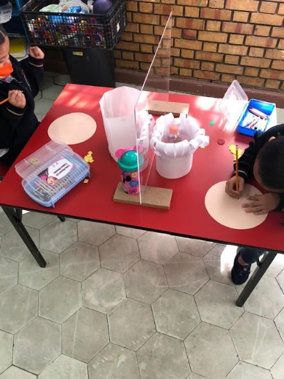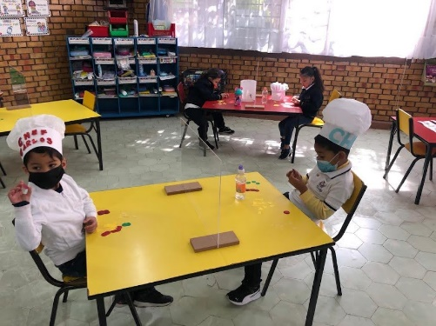

**Anexo 4.**

